**Национальный исследовательский университет**

**«МЭИ»**

**Институт радиотехники и электроники**

**Кафедра радиотехнических систем**

Курсовая работа

по дисциплине

«Аппаратура потребителей спутниковых радионавигационных систем»

ФИО студента: Левашов А.В.

Группа: ЭР-15-16

Вариант №: 11

Дата:­ ­

Подпись:­ ­

ФИО преподавателя: Корогодин И.В.

Оценка: ­ ­

**Москва, 2021**

# Введение

На сегодняшний день трудно представить жизнь современного человека без спутниковых радионавигационных систем. Возможность определения собственных координат, а также точного времени сильно улучшила уровень жизни современных людей. Бумажные карты остались в прошлом, определить свое местоположение, необходимый маршрут и продолжительность времени в пути можно просто зайдя в мобильное приложение.

Но большинство пользователей совершенно не задумывается насколько в действительности сложные технические решения предприняты для того, чтобы предоставить настолько высокоточный сервис неограниченному числу пользователей. Когда-то о таком не могли мечтать даже военные, а ведь первые радионавигационные технологии были доступны только им.

Нам, как инженерам-радиотехникам, в отличие от пользователей интересен не только готовый продукт в виде координат и маршрута движения, но и то по средствам каких научных и технических изысканий решается навигационная задача.

Поэтому целью курсового проекта является укрепление знаний, полученных в курсах, посвящённых глобальным навигационным системам, исследование навигационной системы Beidou, ознакомление с рядом инструментов и техник, используемых при разработке навигационных приемников.

# аннотация

Цель проекта - добавление в программное обеспечение приемника функции расчета положения спутника Beidou на заданное время по данным его эфемерид.

Требования к разрабатываемому программному модулю:

1) требования назначения;

2) отсутствие утечек памяти;

3) малое время выполнения;

4) низкий расход памяти;

5) корректное выполнение при аномальных входных данных.

Для достижения цели выполняется ряд задач, соответствующих этапам проекта и контрольным мероприятиям:

1) обработка данных от приемника, работа со сторонними сервисами для подготовки входных и проверочных данных для разрабатываемого модуля;

2) моделирование модуля в Matlab/Python;

3) реализация программного модуля на С/С++, включая юнит-тестирование в Check.

Этапы курсовой работы отличаются осваиваемыми инструментами.

# этап 1. использование сторонних средств

## 1.1 Общие сведения о системе Beidou

BeiDou Navigation Satellite System является самостоятельно реализуемой и развиваемой Китайской Народной Республикой навигационной спутниковой системой. Целью создания системы являются: создание независимой, открытой, высокотехнологичной, стабильной и надежной Глобальной навигационной спутниковой системы. Кроме того, создание BDS призвано ускорить развитие космической отрасли Китая и промышленности в целом. Вследствие чего Китай уделяет большое внимание развитию BDS и, в частности, обладанию правами на интеллектуальную собственность касательно всех элементов системы. В соответствии с вышесказанным сформулированы основные принципы построения BDS:

1) Открытость. Строительство и развитие BDS ведётся открыто, система должна предоставляет высокое качество бесплатных услуг пользователям по всему миру.

2) Автономность. BDS должна обеспечивать работу по всему миру в независимость от других навигационных систем.

3) Совместимость. BDS должна быть пригодна для совместного использования с другими ГНСС.

4) Прогрессивность. В процессе строительства и эксплуатации системы должно вестись постоянное планомерное повышение качества и внедрение новейших технологий.

Состав орбитальной группировки космической навигационной системы Бэйдоу на 10 марта 2020 года:

1) Всего в составе ОГ : 48 КА

2) Используются по целевому назначению: 43 КА

3) Не используется по целевому назначению: 5 КА

Орбитальная группировка системы BeiDou Navigation Satellite System представлена на рисунке 1:

Рисунок 1 – орбитальная группировка системы BeiDou Navigation Satellite System

Приведем параметры эфемерид системы в таблице 1.

Таблица 1 – Параметры эфемерид системы

|  |  |
| --- | --- |
| Параметр | Описание |
| t oe | Опорная эпоха эфемерид |
| √A | Корень из большой полуоси орбиты |
| e | Эксцентриситет орбиты |
| ω | Аргумент перигея |
| Δn | Поправка в среднее движение |
| M0 | Средняя аномалия на опорную эпоху |
| Ω0 | Долгота восходящего угла орбиты на опорную эпоху |
| Ω | Скорость прямого восхождения |
| i0 | Угол наклона орбиты на опорную эпоху |
| IDOT | Скорость изменения наклона орбиты |
| Cuc | Амплитуда косинусной поправки к аргументу широты |
| Cus | Амплитуда синусной поправки к аргументу широты |
| Crc | Амплитуда косинусной поправки к радиусу орбиты |
| Crs | Амплитуда синусной поправки к радиусу орбиты |
| Cic | Амплитуда косинусной поправки к углу наклона |
| Cis | Амплитуда синусной поправки к углу наклона |

## 1.2 Использование входных данных и определение номера спутника

На крыше корпуса Е МЭИ установлена трехдиапазонная антенна [Harxon HX-CSX601A](https://en.harxon.com/u_file/product/18_08_08/Harxon%20HX-CSX601A%20Brochure.pdf). Она через 50-метровый кабель, [сплиттер, bias-tee и усилитель](https://www.srns.ru/wiki/Blog:Mikhaylova/25.06.2018_%D0%90%D0%BD%D1%82%D0%B5%D0%BD%D0%BD%D1%8B%D0%B9_%D0%BF%D0%BE%D1%81%D1%82_%D0%BD%D0%B0_8_%D0%BF%D1%80%D0%B8%D0%B5%D0%BC%D0%BD%D0%B8%D0%BA%D0%BE%D0%B2" \o "Blog:Mikhaylova/25.06.2018 Антенный пост на 8 приемников) подключена к трем навигационным приемникам:

1) Javad Lexon LGDD,

2) SwiftNavigation Piksi Multi,

3) Clonicus разработки ЛНС МЭИ.

Эти приемники осуществляют первичную обработку сигналов Beidou B1I, выдавая по интерфейсам соответствующие потоки данных - наблюдения псевдодальностей и эфемериды спутников. Данные от приемника Clonicus, записанные вечером 16 февраля 2021 года, доступны в рабочем репозитории (директория logs) в нескольких форматах.

Воспользуемся этими данными и сведем их в таблицу для конкретного варианта. Данные сведены в таблицу 2.

Таблица 2 – Значения эфемерид спутника С11

|  |  |
| --- | --- |
| Параметр | Значение |
| Satnum | 11 |
| toe (сек) | 237600000.000 |
| Crs (рад) | -1.47500000000000000e+01 |
| Dn (м/с) | 3.08584299606173840e-12 |
| M0 (град) | 2.05369950341053498e+00 |
| Cuc (рад) | -8.32602381706237793e-07 |
| e | 2.12729186750948429e-03 |
| Cus (рад) | 1.11386179924011230e-05 |
| sqrtA (полуциклы) | 5.28260794258117676e+03 |
| Cic (рад) | 3.35276126861572266e-08 |
| Omega0 (град) | -2.34989438813352569e+00 |
| Cis (рад) | -2.60770320892333984e-08 |
| i0 (град) | 9.90627871535710081e-01 |
| Crc (рад) | 1.45906250000000000e+02 |
| Omega (град) | -1.91916766236221403e+00 |
| OmegaDot (град) | -6.45062583731548538e-12 |
| iDot (град/сек) | -1.25719522437021839e-13 |
| Tgd (нс) | 4.10000000000000000e+04 |
| Toc (нс) | 2.37600000000000000e+08 |
| af2 (нс/с2) | 2.16840444796468865e-22 |
| af1 (нс/с) | 2.26592078433895949e-11 |
| af0 (нс) | -9.19481515884399414e-01 |
| URA | 0 |
| IODE | 2827 |
| IODC | 10 |
| codeL2 | 0 |
| L2P | 0 |
| WN | 789 |

Проверку корректности этих данных можно осуществить сравних их с данными на сайте (<https://www.glonass-iac.ru/BEIDOU/beidou_almanac.php>). Приведем скриншот таблицы эфемерид с сайта glonass-iac (рисунок 2).

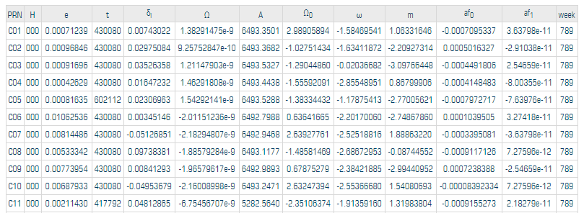Рисунок 2 – Таблицы эфемерид с сайта glonass-iac

Как видно, что данные предоставленные преподавателем действительно сходятся со спутником C11. Но сложность заключается в том что PRN не отражает номера спутника, который используется в различных сторонних средствах. Номер спутника можно определить с помощью таблицы приведенной на Википедии (рисунок 3).

Рисунок 3 – Таблица спутников BeiDou на Википедии

Из предоставленной таблицы видно, что спутнику с PRN C11 соответствует спутник №12, это обстоятельство стоит учитывать при выполнении следующих пунктов этапа.

## 1.3 Определение формы орбиты и положения спутника на ней на начало рассматриваемого интервала времени по данным сервиса CelesTrak

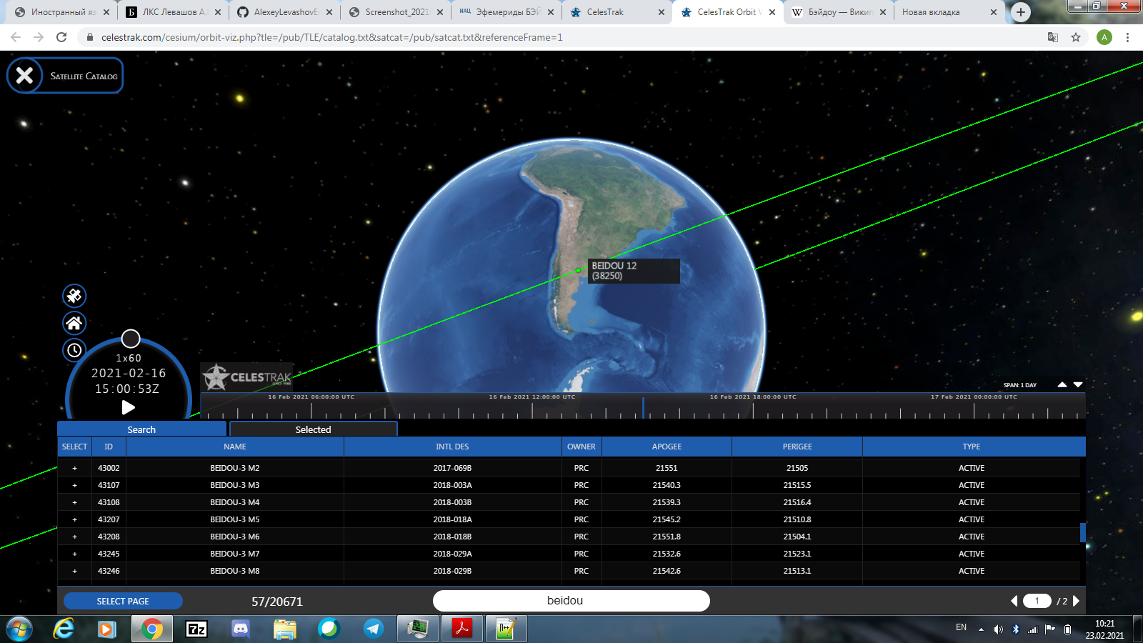Для выполнения этого пункта перейдем на сайт CelesTrak (<https://celestrak.com>). Настроим параметры и выберем необходимый спутник, после чего будет построена Земля и орбита спутника вокруг нее (рисунок 4).

Рисунок 4 – Результат моделирования на CelesTrak

Отметим, что значение Апогея совпадает с номинальным значением орбиты спутника C11, что говорит о верном суждении, что номер спутника №12. Также учтем, что в задании просится построить модель на момент 18:00 по МСК. Это говорит о том, что на сайте нужно время установить 15:00.

## 1.4 Расчет графика угла места собственного спутника от времени по данным Trimble GNSS Planning Online

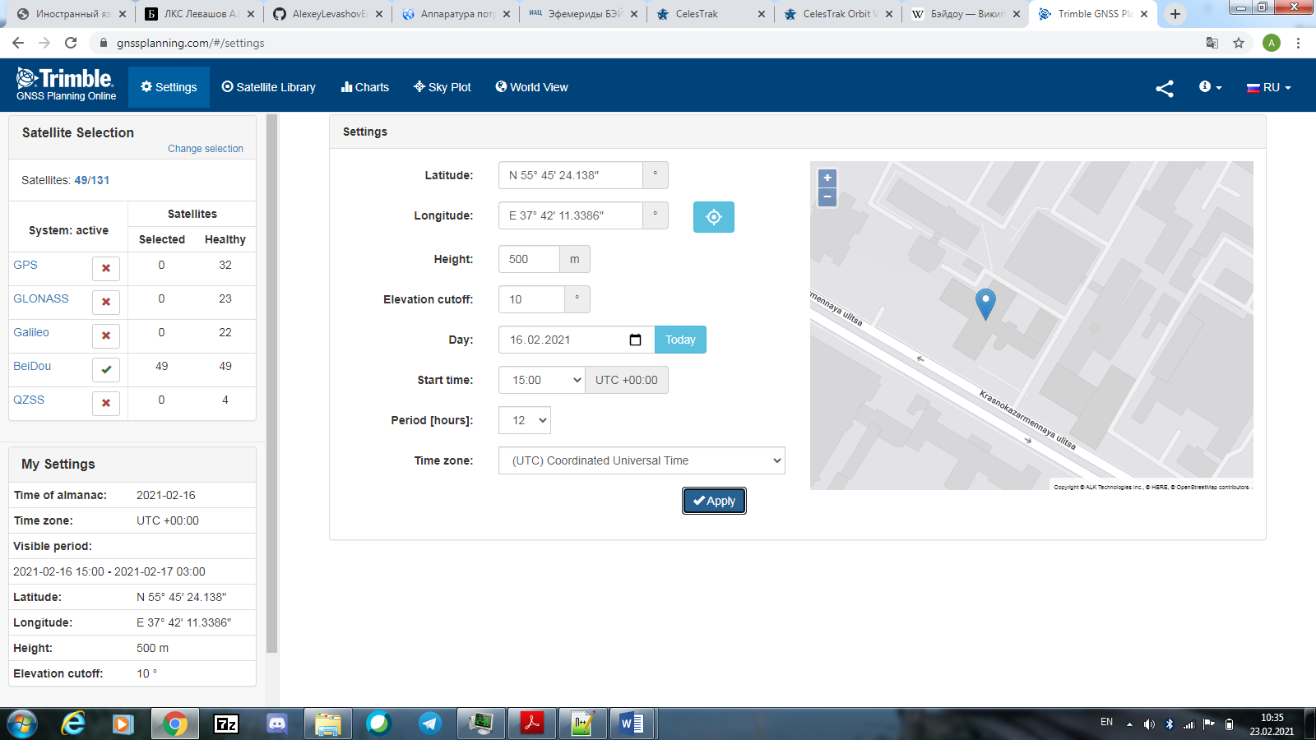Нужно построить график угла места от времени и SkyView собственного спутника на заданный интервал времени. Для этого воспользуемся веб-сайтом Trimble GNSS Planning (<https://www.gnssplanning.com>). Во вкладке настроек (Settings) указываем координаты корпуса «Е» МЭИ и время проведения записи (Рисунок 5). Во вкладке библиотеки спутников (Satellite Library) отключаем отображение всех спутников, кроме заданного (Рисунок 6).

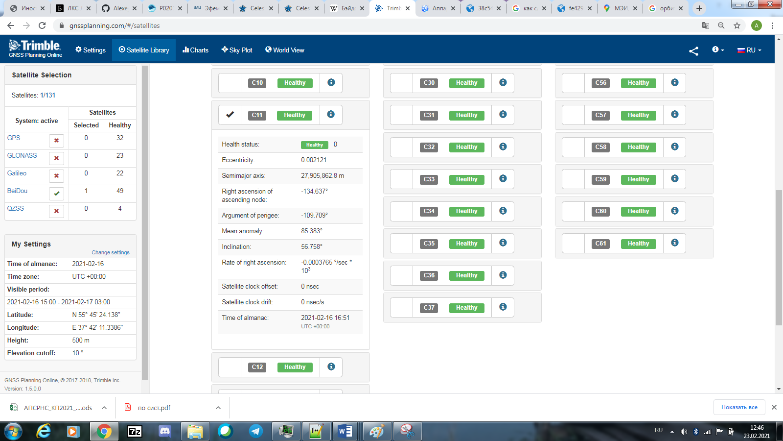 Рисунок 5 – Вкладка настроек (Settings) Trimble GNSS Planning

Рисунок 6 – Вкладка библиотека спутников (Satellite Library) Trimble GNSS Planning

Информация о спутнике на рисунке 6 приведена для сравнения с имеющимися данными, стоит отметить, что на выбран спутник по PRN.

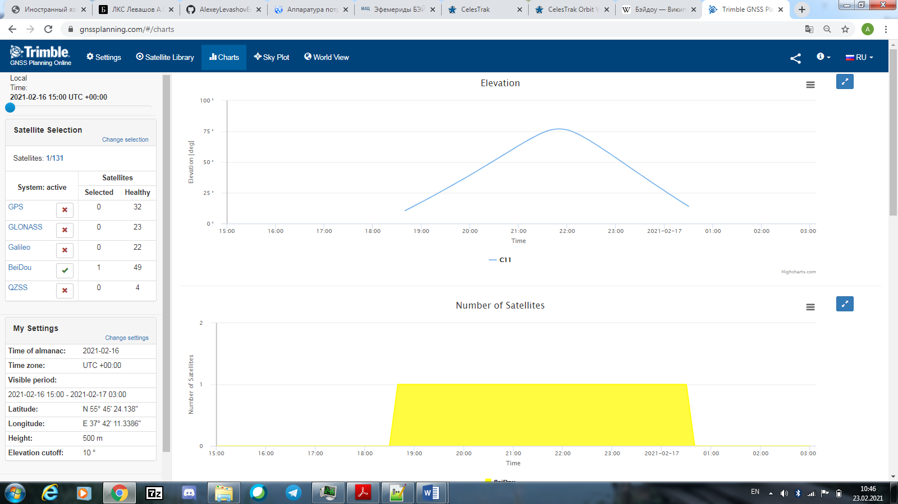Чтобы получить график угла места, нажимаем вкладку графики (Charts). По полученным данным, спутник был виден 1 раз (Рисунок 7). Появление наблюдается с 18:40 до 00:30. Время указано по UTC +00:00.

Рисунок 7 – График угла места спутника Beidou C11

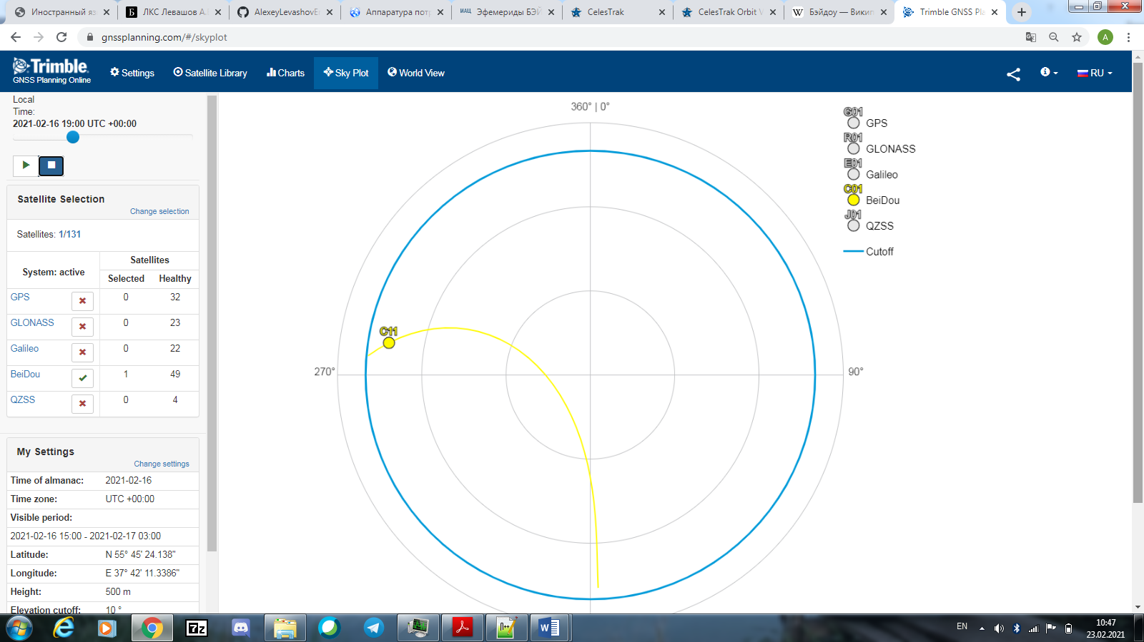Во вкладке «Sky Plot» можно получить карту небосвода (SkyView) (рисунок 8).

Рисунок 8 – SkyView спутника Beidou C11

Траектория отражает единственное появление спутника в заданном промежутке времени.